**Feladatlap: Termékkereső és Megjelenítés Képpel**

**Cél:**

Ebben a feladatban egy React alkalmazást kell létrehoznod, amely képes keresni egy terméklistában név alapján, és megjeleníteni a találat adatait, beleértve a termékképet is. A keresés során a termékeket egy JSON fájl tartalmazza, amely a public mappában található. Ha nem található a keresett termék, akkor egy hibaüzenetet kell megjeleníteni.

**Feladatok:**

1. **Adatstruktúra:**  
   Hozz létre egy Product nevű típust, amely a következő adatokat tartalmazza:
   * id: szám (termék azonosítója)
   * name: string (termék neve)
   * price: szám (termék ára)
   * category: string (termék kategóriája)
   * image: string (a termék képének URL-je)
2. **Termékek JSON fájl:**  
   A public/products.json fájl tartalmazza a termékek adatait. Ez már kész.
3. **Adatok betöltése:**  
   Használj useEffect hookot a termékadatok betöltéséhez a JSON fájlból a komponens indulásakor. Az adatokat a products állapotváltozóban tárold, amely egy Product típusú tömb.
4. **Keresés név alapján:**  
   Keresd meg a termékeket név alapján. A keresőmezőben beírt név, vagy szótöredék alapján a termékek listáját szűrd le úgy, hogy a keresés ne legyen érzékeny a kis- és nagybetűkre. Ha van találat, jelenítsd meg a termék adatait (id, name, price, category, image), különben jeleníts meg egy hibaüzenetet.
5. **Hibaüzenet:**  
   Ha a keresett termék nem található, jelenítsd meg a következő hibaüzenetet:  
   **"No product found with the given name."**
6. **Felhasználói interfész:**
   * Hozz létre egy keresőmezőt, ahol a felhasználó beírhatja a keresett termék nevét.
   * Készíts egy gombot a keresés indításához.
   * Az eredmények alatt jelenjen meg a termék adatai, beleértve a termékképet, ha van találat.
   * Ha nincs találat, jelenjen meg a hibaüzenet.
7. **Stílus:**
   * A termékképet négyzet alakban jelenítsd meg árnyékkal.

**Példa kimenet:**

1. **Talált termék:**

**desktop**

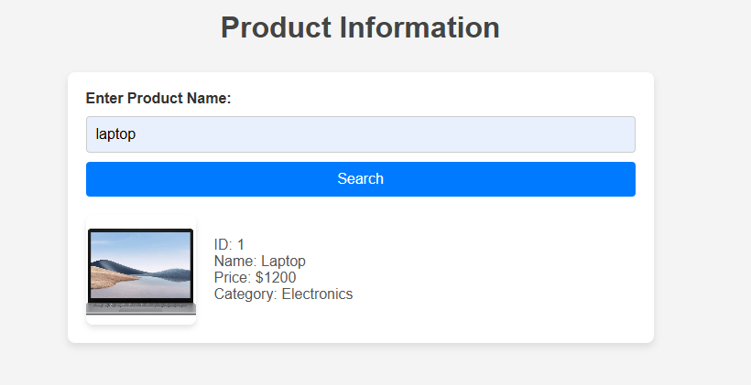

**tablet**

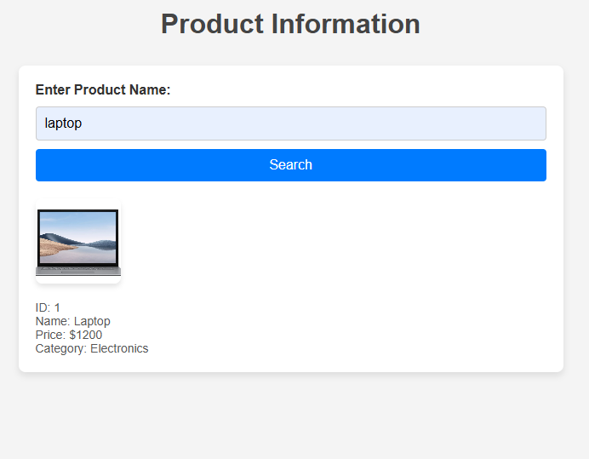

**2. Nem talált termék:**

